1. ОПИСАНИЕ ОБЪЕКТА ЗАКУПКИ
Объектом закупки являются носки специальные летние, для ношения в тёплое время года (далее — изделие).
Назначение:
- повседневное использование с обувью.
Комплектность одной единицы поставки изделия (пары):
- носок левый — 1 шт.;
- носок правый — 1 шт.
Общий внешний вид и высота носка — по рисунку 1.
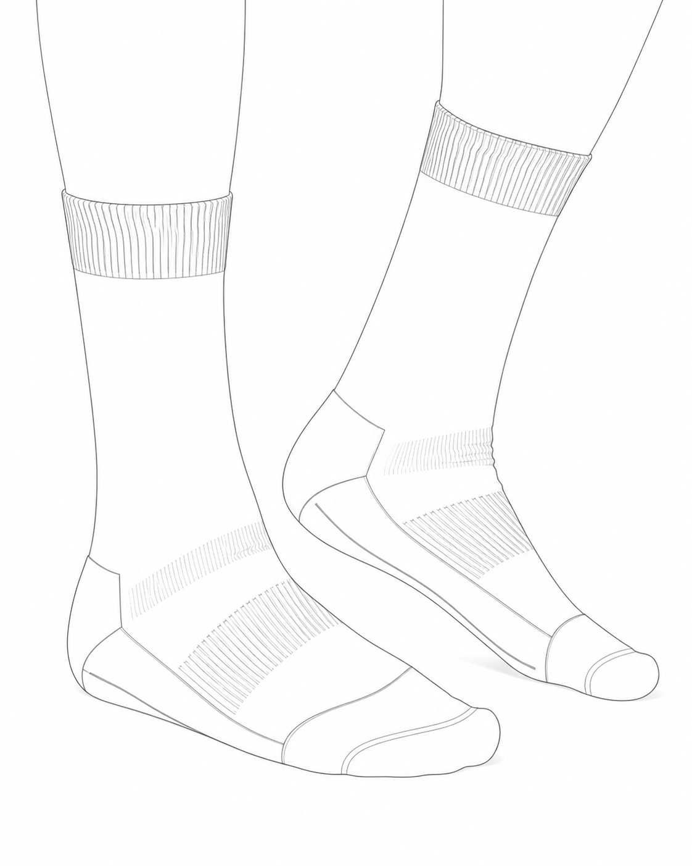
Рисунок 1 — Внешний вид изделия

Конструктивные признаки изделия:
- анатомическая форма, индивидуальная для левой и правой стоп;
- бесшовная технология в области мыска / пальцев;
- нижняя часть стопы с петлями
- зона с содержанием эластичного материала для фиксации носка на ноге;
- верхняя резинка / эластичный верхний участок;
- функциональный материал изделия, нить носка имеет канализированную форму, способствует отводу влаги от поверхности стопы и её ускоренному испарению.
- На подошве стопы предусмотрены зоны переменной плотности (каналы)
Линейные размеры изделия приведены на схеме 1 и в таблице 1.

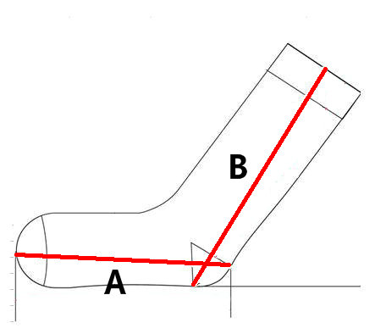
Схема 1
Таблица 1 — Размерный ряд носков
Номер измерения на схеме (рис.1) | Наименование места измерения | Размер, см |  |  | Допустимые отклонения, %
Номер измерения на схеме (рис.1) | Наименование места измерения | 35-38 | 39-42 | 43-46 | Допустимые отклонения, %
А | Длина следа | 22 | 24 | 26 | ± 7
В | Общая длина | 24 | 26 | 28 | ± 7

Размер изделия определяется по размерам указанным в таблице 1.
Изделие не является средством индивидуальной защиты. Настоящим описанием не предусматриваются и не гарантируются: утеплительный слой, мембрана, водонепроницаемость, огнестойкость, защита от порезов и проколов, химическая
и электроизоляционная защита, медицинские компрессионные свойства, антибактериальная обработка, а также эксплуатация в заданном температурном диапазоне.

2. ТРЕБОВАНИЯ К ИЗГОТОВЛЕНИЮ
Изделие изготавливается в составе пары — левый носок и правый носок, анатомической формы, индивидуальной для левой и правой стоп. Изделие выполняется из пряжи и волокон заданного состава методом вязания (трикотажного формирования) на специализированном оборудовании. Количество игл на производственном станке – 144 иглы.
Изделие изготавливаются методом трикотажного формирования (вязания)
из пряжи заданного состава. В составе:
- хлопок - 42 %;
- полиэстер (COOLMAX ® производства компании LYCRA ®) (эквивалент) - 42 %;
- спандекс (производства компании LYCRA ®) (эквивалент) - 2 %;
- полиэстер - 14 %.
Конструкция изделия предусматривает:
- бесшовную технологию в области мыска / пальцев;
- участок с петлями и каналами в области подошвы
- зону с содержанием эластичного материала для фиксации носка на ноге;
- верхнюю резинку / эластичный верхний участок;
- функциональный материал изделия, нить носка имеет выраженную канальную форму, способствует отводу влаги от поверхности стопы.
Состав пряжи – coolmax(эквивалент)/хлопок 50/50.
Контролируемые параметры изделия приведены в таблице 2.

Таблица 2 — Контролируемые параметры
Поз. | Параметр | Значение | Метод контроля
1 | Тип изделия | Носки для тёплого времени года | Визуальный
2 | Комплектность | Левый носок — 1 шт., правый носок — 1 шт. | Визуальный, пересчёт
3 | Размерная линейка | 35–38; 39–42; 43–46 | По маркировке / таблица 1
4 | Масса пары размера 39–42 | 54 ± 5 г | Взвешивание
5 | Масса пары размера 43–46 | 58 ± 5 г | Взвешивание
6 | Форма | Анатомическая | Визуальный
7 | Бесшовная технология | В области мыска / пальцев | Визуальный, тактильный
8 | Подошва | Участок с петлями и каналами | Визуальный, тактильный
9 | Эластичная зона фиксации | По НТД производителя | Визуальный, тактильный
10 | Верхняя резинка / эластичный верхний участок | По НТД производителя | Визуальный, тактильный

3. ТРЕБОВАНИЯ К ВНЕШНЕМУ ВИДУ
Внешний вид изделия должен соответствовать рисунку 1. На поверхности изделия не допускаются загрязнения, повреждения, разрывы, прожоги и пятна, а также дефекты вязки, влияющие на прочность или внешний вид изделия.
Пара должна быть симметричной с учётом различия левого и правого носка. Верхний край и эластичная зона должны быть ровными, без перекосов и волнистости,
не предусмотренных утверждённым образцом. Предусмотрено обозначение левого
и правого носка, которое должно быть читаемым.
Зоны вязки и участок с петлями и каналами подошвы должны быть расположены ровно и соответствовать утверждённому образцу. В области мыска / пальцев не допускаются грубые внутренние утолщения. Допускаются незначительные технологические следы перехода между зонами вязки, если это не влияет на прочность изделия.

4. ТЕХНОЛОГИЧЕСКИЕ ОСОБЕННОСТИ ОБРАБОТКИ
Изделие выполняется методом вязания с формированием анатомической формы, индивидуальной для левой и правой стоп. При изготовлении формируются:
- участок с петлями и каналами на подошве
- зона с содержанием эластичного материала для фиксации носка на ноге;
- верхняя резинка / эластичный верхний участок;
- зона мыска / пальцев, выполненная по бесшовной технологии.
После технологических операций выполняется закрепление нитей. Внутренние швы и утолщения, препятствующие надеванию и ношению изделия, не допускаются. Технологические переходы между зонами различной вязки контролируются по НТД производителя.

5. ТРЕБОВАНИЯ К СЫРЬЮ, МАТЕРИАЛАМ И ПОКУПНЫМ ИЗДЕЛИЯМ
Сырьё, материалы и покупные изделия должны соответствовать значениям, указанным в таблице 3.
Таблица 3 — Материалы и покупные изделия
Поз. | Материал / покупное изделие | Цвет | Где применяется | Требование / описание
1 | Пряжа / нити  - хлопок - 42 %;  - полиэстер (COOLMAX ® производства компании LYCRA ®) (эквивалент) - 42 %;  - спандекс (производства компании LYCRA ®) (эквивалент) - 2 %;  - полиэстер - 14 %. | Оливковый и черный (различных оттенков) | Подошвенная часть и верхний край носка | По НТД производителя
2 | Маркировочная этикетка / ярлык | Не нормируется | Маркировка изделия | По НТД производителя
3 | Индивидуальная упаковка | Не нормируется | Упаковка пары носков

6. МАРКИРОВКА
Маркировка изделия наносится на маркировочную этикетку, ярлык или индивидуальную упаковку в соответствии с утверждённым образцом. В состав маркировки включаются:
- наименование изделия;
- размер изделия;
- размерная группа: 35-38, 39–42 или 43–46;
- состав материала с указанием процентного содержания компонентов;
- цвет / расцветка по утверждённому образцу;
- обозначение левого и правого носка при наличии;
- наименование изготовителя и (или) поставщика;
- дата изготовления и (или) номер партии при необходимости;
- условия ухода за изделием;
- комплектность: левый носок — 1 шт., правый носок — 1 шт.
Маркировка должна быть читаемой на протяжении всего срока хранения
и транспортирования изделия.

7. УПАКОВКА
Каждая пара носков упаковывается в индивидуальную упаковку (полиэтиленовый пакет или иной аналогичный вид индивидуальной упаковки). Носки должны быть уложены парой, без деформации верхней резинки и зон вязки. Размер изделия должен быть указан на индивидуальной упаковке, ярлыке или маркировке.
Индивидуально упакованные изделия упаковываться в картонный короб для транспортирования и хранения. Упаковка должна обеспечивать защиту изделия от загрязнения и механических повреждений при транспортировании и хранении.

8. ГАРАНТИЯ ПОСТАВЩИКА
Поставщик гарантирует соответствие изделия настоящему описанию.
Гарантия распространяется на:
- состав материала изделия;
- качество вязки;
- участок увеличенной плотности подошвы;
- эластичные зоны и верхнюю резинку;
- маркировку и комплектность;
- соответствие размерной линейке в пределах утверждённого образца.
Гарантия не распространяется на:
- естественный износ изделия;
- неправильную эксплуатацию и нарушение условий ухода;
- механические повреждения, прожоги, порезы и истирание при контакте с абразивными поверхностями;
- самостоятельный ремонт изделия;
- воздействие агрессивных химических веществ;
- специальные защитные свойства, не предусмотренные исходным описанием и настоящим описанием (в том числе водонепроницаемость, огнестойкость, антибактериальные, компрессионные и иные защитные свойства).
Гарантийный срок эксплуатации изделия 1 (один) год.
9. Особые условия

Поставщик в течение 5 (пяти) календарных дней с даты подписания государственного контракта направляет образцы товара в количестве 1 (одной) штуки по дополнительно определенному с Заказчиком размерному ряду для согласования.
В процессе проведения экспертизы предоставленный образец может быть неисправимо испорчен или уничтожен. Стоимость предоставленного образца должна быть учтена Поставщиком в общей цене договора. Образцы не входят в учёт общего количества поставляемой продукции, оплате не подлежат.
Образец-эталон поставляется с документами, подтверждающими качество товара, швейной фурнитуры, используемых материалов. В случае несоответствия образца, он отправляется Поставщику за его счет с целью дальнейшей доработки и согласования.
После утверждения Заказчиком опытных образцов Исполнитель вправе приступить к изготовлению Товара.

10. Заключительные положения

Количество закупаемых носков специальных летних – 78 (семьдесят восемь) пар.

Поставляемые носки специальные летние должны быть новыми (в том числе, которые не были в употреблении, в ремонте, у которых не была осуществлена замена составных частей, не были восстановлены потребительские свойства).
Вся партия носков специальных летних поставляется единовременно в полном объеме после заключения контракта в адрес Заказчика (в рабочие дни и рабочее время). Доставка костюмов осуществляется силами и за счёт Поставщика по адресу: Российская Федерация, Республика Крым, г. Симферополь ул. Кечкеметская 103.

